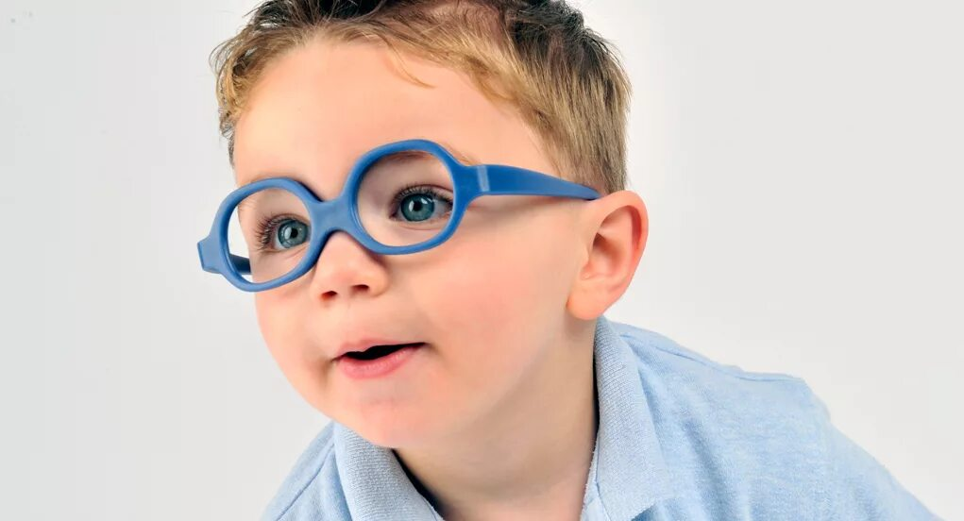

**Профилактика нарушения зрения**

***Тифлопедагог Воронина П.Н.***

**Нарушение зрения у детей**

Более 90% всех чувственных впечатлений воспринимаются глазами. Следовательно, интеллектуальное развитие детей напрямую пересекается с возможностью хорошо видеть и усваивать информацию. Дети с нарушением зрения, как определить проблему и когда нужно проверять зрение у ребенка? Я постараюсь» ответить на эти два любопытные для каждого родителя вопроса.

Важность такой способности как зрение нельзя не переоценивать. Мы получаем зрение с рождения и согласно достаточно печальной статистике более половины всех случаев нарушения зрения выявляются слишком поздно. Врачи могут с рождения выявить, есть ли у ребенка нарушения и чем старше становится ребенок, тем более разнообразные становятся способы выявления нарушения зрения.

**Как определить нарушение дома?**

Распознать нарушение зрение у маленьких детей не так-то просто. Каждый родитель хочет быть перестрахован. И важно знать некоторые правила, которые помогут распознать нарушение, находясь дома. Обнаружив подозрение на нарушение, нужно незамедлительно обратиться к врачу.

1. В первую очередь стоит обратить внимание на реакцию зрачка. При нормальном функционировании зрения происходит расширение зрачка в темноте и сужение – при свете.
2. Второе правило: ребенок сможет фокусировать внимание на движущемся объекте и провожать его глазками.
3. Яркие цвета. Если дети не реагируют, к примеру, на яркие игрушки, не стараются изучить новый яркий объект, скорее всего у ребенка есть нарушение.
4. Частое прищуривание также может стать причиной нарушения.
5. И пятый пункт нашего списка – неловкость. Дети с нарушением зрения не могут ухватить какой-нибудь объект. Им тяжело сконцентрироваться на нем, а постараться схватить - еще труднее.

Вот некоторые правила, которые помогут распознать нарушение дома. Нужно понимать, что это и есть первый сигнал к действию. Вообще полагаться на самостоятельную постановку диагноза не стоит. Периодические проверки у врача помогут выявить нарушение на ранних стадиях. Как правило, дети до года проверяются сразу после рождения, затем в 6 месяцев и в годик. Но если опасения имеют место быть, значит визит врача должен стать незамедлительным.

**Профилактика нарушения зрения**

В настоящее время каждый четвертый дошкольник имеет нарушение зрения, преимущественно близорукость, нарушение осанки – ассиметрию плеч и лопаток, сутулость, а в более тяжелых случаях и искривления позвоночника (сколиоз), речевые нарушения**.** В век информационных технологий увеличилась нагрузка на организм детей, что губительно сказывается на их здоровье.

Как показывает медицинская статистика, у 80% детей имеются проблемы со зрением и осанкой. А ведь осанка человека – это не только красота его фигуры, это основное влияние на его здоровье: нарушение функций дыхания и кровообращения, нарушение речевого и моторного развития, нарушение зрения, нарушение состояния нервной системы и другие отклонения в здоровье.

Очень часто дети, имеющие плохую осанку, страдают одновременно нарушением речи, близорукостью, у них недостаточно развиты общая и мелкая моторика рук, речевое дыхание.

Различные нарушения зрения возникают и развиваются незаметно, особенно у детей дошкольного возраста. Появляются ощущения тяжести, рези в глазах, головная боль, хуже видны мелкие предметы, при чтении глазные мышцы напрягаются. Если вовремя, на эти явления не обратить внимания, то могут развиться различные отклонения от нормального зрения.

Для профилактики нарушений зрения у детей можно рекомендовать соблюдение нескольких простых правил:

* глазам нужно давать отдых, игру на компьютере, просмотр телевизора и чтение нужно прерывать через 20-40 минут в зависимости от состояния зрения;
* не забывайте о правильном освещении рабочего места. Самым лучшим освещением для профилактики нарушений зрения у детей является дневной свет, падающий из окна;
* для сохранения зрения абсолютно необходим свежий воздух, который ребенок должен получать постоянно. 1,5-2 часа в день минимум ребенок должен проводить на улице. Причем все это время он должен не сидеть на скамейке с книжкой, а больше гулять, бегать, двигаться;
* берегите глаза от травм и повреждений;
* для нормального зрения важно разнообразное, полноценное, богатое белками и витаминами питание. В детском меню обязательно должны быть мясо, рыба, яйца, сливочное масло, орехи и много простой воды;
* по согласованию с врачом давайте ребенку витамины и препараты для укрепления зрения: витамины А, С, витамины группы В, препарат с экстрактом черники или клюквы.

Эффективность мер, направленных на охрану здоровья детей, во многом зависит не только от врачей, но и от родителей и педагогов, которые должны знать круг тех здоровьеразвивающих и здоровьеукрепляющих приемов и технологий, которые необходимо применять в период функциональной неустойчивости детского организма.

Проходить они должны в игровой форме, ненавязчиво – дети сами должны захотеть участвовать в играх и упражнениях для сохранения и улучшения здоровья.

Большой эффект получается при работе с **мелкими сюжетными** **картинками**. При этом даётся задание: внимательно рассмотреть рисунки, сравнить их, найти общее и отличия. В работе используется коврик из геометрических фигур. Ребенок получает задание: - Из каких геометрических фигур состоит коврик? - Сколько треугольников? (квадратов, кружков) - Какие фигуры одинакового цвета?

**Игры. «Прищепки»**

Прикрепите прищепки к картонному кругу, чтобы получилось «солнце» или «цветочек». Можно оформить игрушку в виде ежика, у которого прищепки играют роль иголок. Предложите снять все прищепки, а затем прикрепить обратно. Можно наклеить на картон цифры и предложить ребенку прикреплять столько прищепок, какая цифра на картоне. Если прищепок много, они разного цвета, то дети сами могут придумывать множество поделок. Игра развивает мелкую моторику рук, зрительно – двигательную координацию.

**«Пуговицы»**

Смешайте несколько комплектов пуговиц и предложите ребенку их рассортировать. Игра развивает зрительное внимание, восприятие. Складывайте пуговицы в стопочки (башенки). Соревнуйтесь с ребенком, чья стопочка будет выше. Игра развивает зрительно – моторную координацию, моторику рук. Положите на стол множество разнообразных пуговиц. Попросите ребенка выбрать все красные; все маленькие; все пуговицы с двумя дырочками и т. Игра развивает зрительное внимание.

«Сравни картинки»

Все дети любят искать различия на двух, казалось бы, одинаковых изображениях. Эта забава из нашего детства тоже хорошо развивает зрительное внимание, а также наблюдательность.

**«Где чей домик?»**

Нарисуйте или наклейте несколько животных и домики для них. От каждого животного до домика прочертите витиеватые дорожки разных цветов. Пусть ребенок определит, у кого какой домик, не проводя пальцем по линиям. Если это сложно, то сначала можно разрешить использовать пальчик или карандаш, но со временем уберите его. Это упражнение развивает функции прослеживания глазами по линии, развивает зрительное внимание.

**«Считалка»**

На большом листе бумаги в хаотичном порядке напишите цифры от 1 до 10. Попросите ребенка найти все цифры по порядку. Для усложнения задания цифры можно рисовать разными цветами и разного размера. Игра развивает зрительное внимание.

**«Лабиринт»**

Ребенку предлагается провести различных сказочных героев к своему домику, ведя карандашом по лабиринту.

Все эти и подобные им задания являются упражнением для **глазодвигательных мышц**. Через каждые 10-15 минут работы проводятся физминутки для профилактики нарушения зрения

Наиболее простое и доступное всем упражнение - **это прикрывание глаз ладонями.** Это лучший способ добиться релаксации нервов всех органов чувств, в том числе и зрения, а также уменьшение умственного и физического напряжения. Каждый человек, у которого есть какие-либо дефекты зрения, должен прикрывать глаза ладонями так часто, как только возможно. **Очень нравится детям «медвежьи покачивания».** Это тоже одно из наиболее полезных релаксационных упражнений. Оно расслабляет глаза, мозг, позвоночник, шею.

**«Послушные глазки»**

Закрываем мы глаза, вот какие чудеса *(закрывают оба глаза)*

Наши глазки отдыхают, упражненья выполняют *(продолжают стоять с закрытыми глазами)*

А теперь мы их откроем, через речку мост построим *(открывают глаза, взглядом рисуют мост).*

Вверх поднимем, глянем вниз, *(глаза поднимают вверх, опускают вниз).*

Вправо-влево повернем *(глаза смотрят вправо-влево)*.

Заниматься мы начнем*. (глаза смотрят вверх, вниз).*

**«Теремок»**

Терем – терем – теремок! *(движение глазами вверх-вниз)* Он не низок, не высок, *(движения глазами вниз – вверх)* Наверху петух сидит, ку-ка-ре-ку он кричит. *(моргают глазами)*

**«Стрекоза»**

Вот какая стрекоза – как горошины глаза! *(пальцами делают очки)* В

лево - вправо, назад – вперед, *(глазами смотрят влево- вправо)*

Ну совсем как вертолет. *(круговые движения глаз)*

Мы летаем высоко, *(смотрят вверх)*

Мы летаем низко. *(смотрят вниз)*

Мы летаем далеко, *(смотрят вперед)*

Мы летаем близко *(смотрят вниз)*

Одна из основных причин ухудшения зрения у детей - **это отсутствие ограничения просмотра телевизора и времени, проведенного за компьютером**, со стороны родителей. У многих детей уже в 3-х летнем возрасте возникает психологическая зависимость от компьютера и телевизора. Ребенку в 1,5 года кроме мамы и папы ничего не нужно. Бесполезно включать ему телевизор, пытаясь его успокоить или отвлечь от чего-то. Что идет по телевизору - мультики или реклама, ребенку в этом возрасте все равно. Его внимание привлекает только смена кадров на экране и громкая музыка. Смотреть телевизор осознанно, с пониманием того, что происходит на экране, дети начинают только после 2-х лет, но разрешать им даже в этом возрасте включать телевизор надо **только на 15 минут**.

Именно так происходит процесс ухудшения зрения у большинства детей, родители которых игнорировали профилактику близорукости у ребенка в дошкольном возрасте. Для профилактики близорукости детей дошкольного возраста необходимо как можно раньше выявить причину снижения зрения ребенка, обратиться к специалисту, строго выполнять его рекомендации.

**Родители, желающие здоровья своему ребенку, должны:**

* -формировать навык гигиенического ухода за глазами;
* -воспитать осознание важности зрения в процессе жизни;
* -формировать навык безопасного использования острых предметов, опасных жидкостей, аэрозолей, лазерных указок и т.д.;
* -формировать представления о рациональной организации зрительного труда;
* -формировать навык правильной посадки при зрительной работе;
* -формировать привычку выполнять упражнения,
* направленные на снятие зрительного утомления;
* -формировать навык правильного просмотра телепередач, навык правильной игры на компьютере.

**«Беречь, как зеницу ока!».** Так говорят о самом дорогом. Это сравнение напоминает о том, что одной из самых больших ценностей в нашей жизни является зрение. Нужно беречь и саму «зеницу», то есть зрительный аппарат.

Позаботьтесь о зрении своего ребенка. Подумайте о том, как защитить его глаза уже сегодня, чтобы завтра не оказалось поздно.

